Enunţ

Prin rotirea unei matrice pătratice cu 90 de grade în sens trigonometric înţelegem transformarea liniilor în coloane şi a coloanelor în linii conform figurii următoare:
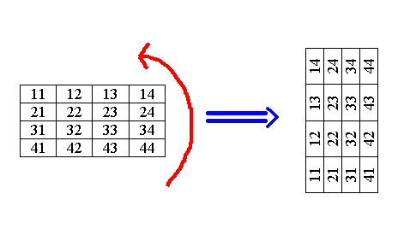
Scrieţi un program care citeşte o matrice pătratică de ordinul n cu elemente numere întregi şi realizează rotirea ei cu 90 de grade în sens trigonometric.

Cerinţe

Se vor scrie subprograme pentru:
-citirea unei matrice pătratice şi reprezentarea ei sub forma unui tablou bidimensional în memoria computerului;
-rotirea unei matrice conform specificaţiilor enunţului;
-afişarea unei matrice pătratice
şi alte subprograme considerate necesare pentru rezolvarea problemei.

Observaţii

Linia 1 devine coloana 1 în ordine cu elementele în ordine descrescătoare a foştilor indici de coloană, linia 2 devine coloana 2 etc.

Exemplu

Date de intrare | Date de ieşire | Explicaţii
4  11 12 13 14  21 22 23 24  31 32 33 34  41 42 43 44 | 14 24 34 44  13 23 33 43  12 22 32 42  11 21 31 41 | Fiecare linie devine coloană cu valorile dispuse în ordinea inversă a foştilor indici de coloană

